Вас ждёт волшебный опыт на Сьерипоро, настоящей лапландской оленьей ферме! Мы проедем по заснеженным лесам, и у вас будет прекрасная возможность отдохнуть и насладиться отдыхом. Если повезёт, вы увидите и других арктических животных. Протяжённость сафари на оленях — 3,5 км.
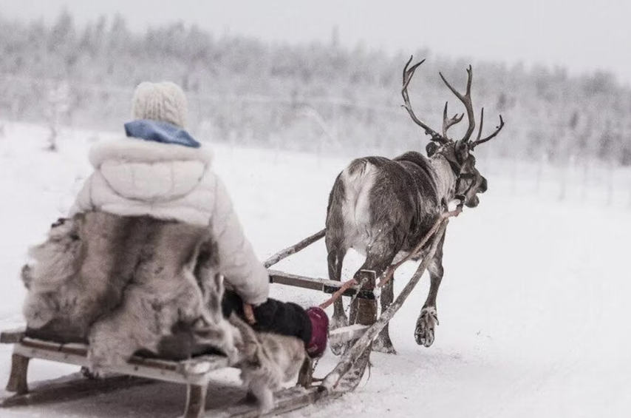
ЧТО ВКЛЮЧЕНО
- Транспортировка на оленеводческую ферму и обратно.
- Зимняя одежда.
- Сафари на оленях протяженностью 3,5 км по лесам Лапландии.
- Сопровождение (на английском и финском языках) и информация о жизни оленей и оленеводстве в целом.
- Водительские права на оленей.
- Горячий ягодный морс и традиционная финская выпечка после сафари.
ПОЛИТИКА ОТМЕНЫ
- Мы взимаем плату за отмену в размере 100%, если бронирование отменяется за 7 дней или менее до мероприятия.
- Мы взимаем сбор за отмену в размере 50%, если бронирование отменяется за 21 день или менее до мероприятия.
- Мы взимаем сбор за отмену в размере 10%, если бронирование отменяется за 365 дней или менее до мероприятия.
ПОЖАЛУЙСТА, ОБРАТИТЕ ВНИМАНИЕ
- Олени — полуодомашненные животные, и хотя они привыкли жить рядом с людьми, они довольно пугливы и могут быть непредсказуемыми.
- Пожалуйста, всегда следуйте указаниям гида и старайтесь сохранять спокойствие и осторожность, находясь рядом с оленями.
МЕСТА ВСТРЕЧИ
Santa Claus Hotel, Rovaniemi

